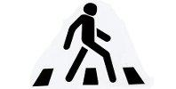
В темное время суток обязательно обозначь себя световозвращающими элементами!
Пешеходы должны передвигаться только по тротуарам и пешеходным дорожкам, придерживаясь правой стороны, чтобы не мешать встречным пешеходам.
При переходе проезжей части будь очень внимательным! Самые безопасные пешеходные переходы - подземные и надземные. Если их нет, перейди по наземному пешеходному переходу -"зебре".
- Выйдя на улицу, внимательно осмотрись и продолжай движение только по тротуару или обочине дороги!
- Переходи проезжую часть дороги только на разрешающий сигнал светофора по пешеходному переходу или на перекрёстках!
- Не перебегай проезжую часть дороги перед близко движущимся транспортом!
- Помни, что при переходе дороги не допускается слушать музыку в наушниках и разговаривать по мобильному телефону!
- Предостерегай своих товарищей от нарушений правил дорожного движения!

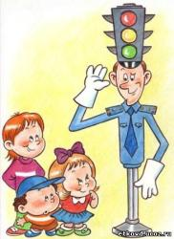
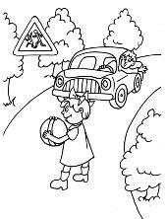

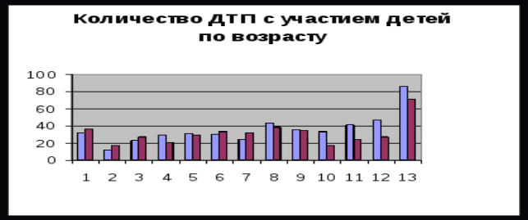

Не используй вблизи проезжей части дорог и на пешеходных переходах велосипеды, роликовые коньки, скейтборды!

